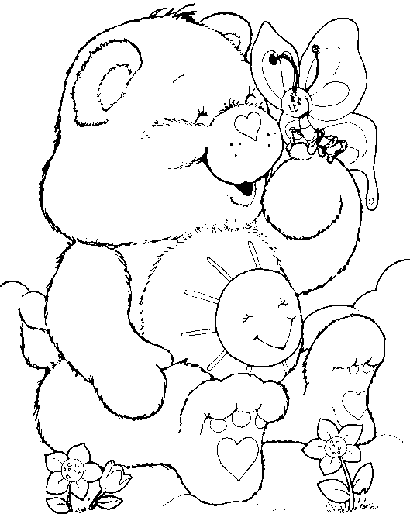**Seznam pomůcek do PRV, PČ, VV a TV 3.ročník 2025/2026**

* Do **PRVOUKY** – velký nelinkovaný sešit + podložku s linkami (lenoch)
* Do **PČ, VV** - pravítko 20 cm, nůžky, sadu barevných papírů (20 listů)
* **lepidlo Herkules (130 g - se špičkou), tyčinkové lepidlo**
* **ořezávátko s úložným prostorem, pastelky** (řádně ostrouhané)**, fixy**
* **temperové barvy, kalíšky na míchání temp.barev (nebo paletku), vodové barvy, štětce ploché (široký a úzký), štětce kulaté (silný a tenký)**
* **nádobku na vodu, houbičku, větší a menší hadřík, igelit.ubrus na lavici (rozměr 70 cm x 50 cm), starou košili, tričko nebo zástěru do VV**
* **plastelínu (vložit do plastové krabičky)**
* **voskovky – více barev (vložit do plastové krabičky)**
* **pomůcky do VV a PČ vložit do krabice od bot nebo do kufříku**
* Do **TV**: cvičební úbor vhodný do tělocvičny i na hřiště

(dát do plátěné tašky nebo většího pytlíku)

* v případě hezkého počasí budeme chodit i na školní hřiště – vhodnou obuv!
* **VŠECHNY VĚCI PODEPSANÉ !!!**
* „Těším se na Vás po prázdninách.“ ☺
* Mgr. Helena Štipčáková

